参考答案：
一、判断题：（共10分，每题1分）
√√×√× ×××√√
二、填空题（10分，每题1分）
1．顺序 2．16 3．6 4．n² 5．哈希函数
三、选择题（共20分，每题2分）
1-5．ACDAD 6-10. BABDD
四、应用题（共30分，每题5分）

1.（5分）
5  4  front  3  rear  2  1  0 | 67  5  4  3  2  1  0  front  36  15  34  80  rear
 | 45
 | 23
 | 34
 | 80
2.画出下面广义表的表头表尾链式存储结构，并写出该表的表头和表尾。（5分）
LS = ((x,y,(a,b)),(z,(x,y,(a,b))))
head(LS)= (x,y,(a,b))(1分)
tail(LS)= ((z,(x,y,(a,b))))（1分）
画图（3分）
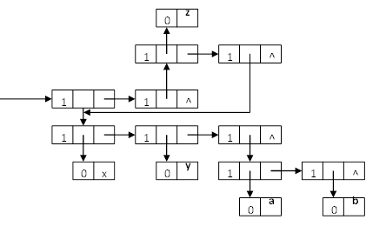
3.已知一棵度为k的树中有n₁个度为1的结点，n₂个度为2的结点，…，n_{k}个度为k的结点，问该树有多少个叶子结点？（5分）n₀=1+n₂+2*n₃+...+(k-1)*n_{k}
4.对于下面两个图，求出：
(1)（2分）
TD(0)=4 TD(1)=2 TD(2)=3 TD(3)=3 TD(4)=2
ID(0)=2 OD(0)=2 ID(1)=1 OD(1)=2
ID(2)=1 OD(2)=2 ID(3)=2 OD(3)=0
ID(4)=2 OD(4)=0
(2)（3分）无向图是连通图
有向图不是强连通图，其强连通分量为：
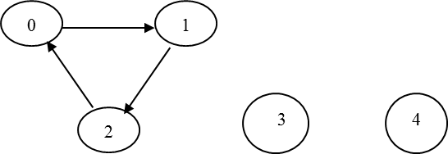
5．键值序列为(41，66，73，52，40，37，65，43)，试采用快速排序法对该组序列作升序排序，并给出每一趟的排序结果。
{ 41 66 73 52 40 37 65 43}
一趟（2分）：{37 40} 41 { 52 73 66 65 43}
二趟（1分）：37 {40} 41 {43 } 52 { 66 65 73}
三趟（1分）： 37 40 41 43 52 {65} 66 {73}
四趟（1分）： 37 40 41 43 52 65 66 73
6.将下图转换为二叉树，对转换后的二叉树进行先序、中序、后序遍历序列。
画出树2分，其余每问1分
先序：ABEFCDGJ
中序：EFBCGJDA
后序：FEJGDCBA
五．程序题（30分）
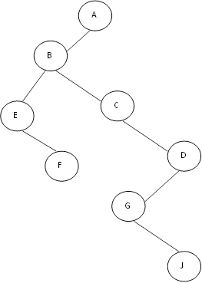
1. 10分，每空2分
(low+high)/2
mid
mid-1
mid+1
0
2. 4分，每空2分
L.r[j]
L.r[0]
3.参考答案（6分）
(1)顺序表存储结构定义：（2分）
#define LIST_INIT_SIZE 100 //存储空间的初始分配量
typedef struct {
ElemType elem [LIST_INIT_SIZE]; //存储空间
int length; //当前长度
}SqList;
(以下算法4分)
void del（Sqlist &L，ElemType a，ElemType b）
{i=0;k=0;
while（i<L.length&& L.elem[i]<=b）
{if(L.elem[i]>=a) k++;
i++;
}
for(j=i;j<L.length;j++)
L.elem [i-k]= L.elem [i];
}
L.length = L.length -k; /* 修改线性表的长度*/}
4.参考答案(10分)
假设二叉树采用链表存储结构，设计一个算法计算一棵给定二叉树的叶子结点数。请先写出存储结构，然后再完成算法。（10分）
typedef struct BiTNode { // 结点结构
Selemtype data;
struct BiTNode *lchild, *rchild; } BiTNode, *BiTree;（2分）
int leafs(BTree *b)
{int num1,num2;
if(b= =NULL)
return 0;
else if(b->lchild = =NULL && b->rchild= =NULL)
return 1;
else
{num1=leafs(b->lchild);
num2=leafs(b->rchild);
return(num1+num2);
}
}（8分）
void CountLeaf (BiTree T, int& count){
if ( T ) {
if ((!T->lchild)&& (!T->rchild))
count++; // 对叶子结点计数
CountLeaf( T->lchild, count);
CountLeaf( T->rchild, count);
} // if
} // CountLeaf

